**UNIVERSITATEA ROMANO-AMERICANA**

**FACULTATEA DE INFORMATICA MANAGERIALA**



Proiectarea unui Sistem Informatic pentru Activitatea de Prestare Servicii în cadrul Restaurantului SC.ROMANIANWOK.SRL

Coordonator științific:

prof.univ.dr.

Absolvent: Vasile David Laurențiu Denis

București 2024

Cuprins

INTRODUCERE 3

Oportunitatea si importanta temei propuse 3

CAPITOLUL 1.STUDIUL SI ANALIZA SISTEMULUI EXISTENT 4

1.1 Prezentarea si analiza sistemului existent 4

1.2 Activitățile principale desfășurate in unitatea economica 4

1.3 Studiul sistemului de conducere 5

1.4 Studiul sistemului condus: 7

1.5 Studiul sistemului informațional: 8

1.5.1 Schema fluxului informațional eferent temei: 8

# INTRODUCERE

## Oportunitatea si importanta temei propuse

In continua evoluție a erei digitale, restaurantele se confrunta cu presiuni crescute de a se adapta tehnologiilor emergente pentru a-si îmbunătății operațiunile si a satisface cerințele clienților. Urmând aceste obiective, am venit cu propunerea introduceri si implementării unui site web pentru restaurantul RomanianWok, un restaurant care își propune sa ofere o experiența mult mai plăcută si lipsita de probleme pentru clienți, prin trecerea la un meniu electronic si oferirea opțiunii de comanda online.

In cadrul lucrării se va realiza crearea unui site website care va putea fii accesat prin simpla scanare a unui cod QR, acesta va conține atât informații despre restaurant cat si un meniu electronic si opțiunea de a comanda online. Care va marii esențial economisirea de timp, efort si costuri asociate cu actualizarea unui meniu fizic, deoarece un meniu electronic permite modificări rapide si eficiente. Mai mult, din punct de vedere economic, adoptarea unui meniu electronic presupune costuri semnificativ mai mici comparativ cu tipărirea periodica a meniurilor fizice. Pe lângă aspectul economic, meniul electronic sporește accesibilitatea pentru o gamă diversă de clienți, inclusiv cei cu deficiențe de vedere și cei cu dificultăți de limbaj, facilitând o experiență mai plăcută și incluzivă.

Pentru crearea web sitului se vor utiliza limbaje de programare specifice aplicațiilor web, astfel fiind utilizate Angular pentru partea de client si React si Note JS pentru partea de serviciu.

# CAPITOLUL 1.STUDIUL SI ANALIZA SISTEMULUI EXISTENT

## 1.1 Prezentarea si analiza sistemului existent

SC.ROMANIANWOK.SRL este un restaurant ce prestează servicii de cate ring ce pot conține evenimente private, prin furnizarea de mâncare si servicii pentru eveniment precum nunti, petreceri, conferințe, concerte, etc. Sau livrare si setup unde se realizează transportul mâncării si aranjarea acesteia la locul evenimentului, inclusiv echipamentele necesare si personalul.

Societatea si a început activitatea in anul deschiderii in anul 2004 adăugând la portofoliul acesteia peste 7 restaurante deschise in Romania cu personal acreditat si o gama larga de produse si servicii.

La sfârșitul anului 2023 acesta a înregistrat un profit de 660.450 mii de lei.

## 1.2 Activitățile principale desfășurate in unitatea economica

Serviciile oferite de restaurantul RomanianWok sunt următoarele:

* Servirea mâncărurilor si a băuturilor: fiind cel mai fundamental si esențial serviciu pe care restaurantele îl pot oferii.
* Consiliere si recomandări: chelnerii si ospătarii sunt instruiți sa ofere clienților informații si recomandării despre preparatele din meniu, informații despre anumite preparate, alergeni sau restricții alimentare.
* Servicii de catering: evenimente speciale precum nunti, petreceri, concerte.
* Rezervări si organizări evenimente

## 1.3 Studiul sistemului de conducere

Structura organizatorica a restaurantului este de tip vertical cu mai multe subdiviziuni.

*DIRECTOR:*

* Stabilirea strategiei organizaționale: pentru atingerea obiectivelor organizaționale acesta dezvolta si implementează decizii pe termen scurt si pe termen lung;
* Conducerea echipei de management: supraveghează si îndruma echipa de management pentru o coordonare eficienta si împarte responsabilitățile si atribuie sarcinile in conformitate cu competentele membrilor;
* Gestionarea resurselor umane:acesta se ocupa de procesele de recrutare,selecție si formarea personalului;
* Aproba bugetul si rectificările acestuia;
* Monitorizează si evaluează performata operaționala pentru a asigura eficienta;
* Monitorizează si implementează practici si politici etice si durabile in cadrul organizației;
* Prezintă rapoartele periodice despre performata organizației si despre progresele in atingerea obiectivelor;

*MANAGER FINANCIAR:*

* Supervizează si gestionează toate aspectele financiare ale organizației;
* Dezvolta si monitorizează bugetul operațional si de capital;
* Asigura conformitatea cu reglementările contabile si rapoarte in conformitate cu standardele internaționale;
* Identifica si evaluează riscurile financiare si dezvolta strategii pentru minimizarea acestora;
* Interacționează cu bănci si ale instituții financiare pentru gestionarea conturilor si a finanțărilor organizației;
* Identifica oportunitățile de creștere si inovație in domeniul financiar;

*MANAGER OPERATIONAL:*

* Supervizează si coordonează activitățile operaționale zilnice pentru asigurarea funcționarii eficiente a afacerilor;
* Dezvolta si implementează politici si proceduri operaționale pentru optimizarea proceselor de lucru si imbunatarirea eficientei;
* Planifica si organizează resursele umane,materiale si tehnice;
* Supraveghează si asigura respectarea standardelor de calitate si a procedurilor de control al calitatii;
* Negociază contractele cu furnizorii si monitorizează performanta acestora;
* Supervizează si gestionează echipamentele si infrastructura tehnica;

*MANAGER BUCATARIE:*

* Dezvolta si implementează meniul,ținând cont de preferințele clienților si de tendințele de piața;
* Recrutează si formează personalul din bucătărie;
* Supraveghează procesul de gătire a mâncărurilor pentru respectarea standardelor de calitate si igiena
* Gestionează inventarul de ingrediente si materiale necesare pentru pregătirea mâncărurilor;
* Asigura conformității cu reglementările legale si standardele de siguranța alimentara.
* Colaborează cu alte departamente,cum ar fi servirea si gestionarea pentru a asigura o comunicare si coordonare eficienta intre echipe;

## 1.4 Studiul sistemului condus:

In structura organizatorica a restaurantului RomanianWok avem următoarele compartimente:

*BUCATAR SI BUCATARESE:*

* Pregătirea si gătirea mâncărurilor conform rețetelor stabilite si standardele de calitate;
* Contribuie la dezvoltarea si diversificarea meniului,sugerând noi rețete;
* Menține curtenia si igiena in bucătărie pentru a asigura un flux de lucru eficient;
* Asigura consistenta si calitatea produselor pregătite in bucătărie;

*CHELNERI SI OSPATARI:*

* Primirea clienților si oferirea de recomandări privind meniul si specialitățile zilei;
* Preluarea comenzilor plasate acestora;
* Servirea mâncărurilor si băuturilor clienților intr-un mod profesional;
* Asigurarea confortului si satisfacției clienților pe durata întregii mese;
* Acordarea de asistenta si rezolvarea solicitărilor sau problemelor clienților int-un mod profesionist;
* Menține curtenia si ordinea in zona de servire si alte zone ale restaurantului;

*PERSONAL CURATENIE:*

* Curata si întreține zonele publice,inclusiv săli de mese,holuri,bai si alte spatii comune;
* Curata si igienizează suprafețele de lucru,a echipamentelor de bucătărie si a altor obiecte si aparate din cadrul bucătăriei si al spatiilor de depozitare;
* Colectează si elimina deșeurile si gunoaiele intr-un mod responsabil si conform procedurilor de gestionare a deșeurilor;;
* Raportarea defecțiunilor sau probleme apărute in timpul procesului de curtenie sau a necesitații de reparații in spatiile sau echipamentele restaurantului;

## 1.5 Studiul sistemului informațional:

### 1.5.1 Schema fluxului informațional eferent temei:

|  |  |  |  |
| --- | --- | --- | --- |
| Clienți | Ospătar | Bucătar | Contabil |
| Înregistrare in contabilitate  Feedback  Eliberarea bonului  Trimitere comanda  Servirea comenzii  Pregătire comanda  Plasare comanda | | | |

### 1.5.2 Descrierea circuitului informațional aferent temei:

Primul circuit informațional este prezentat mai jos si conține prima interacțiune cu clientul,mai exact rezervarea mesei,evenimentului.

|  |  |  |
| --- | --- | --- |
| Nr. Crt. | Etapa | Document emis |
| 1 | Clientul i-si rezerva de pe site sau in persoana fizica loc la masa pentru diferite ocazii,eveniment,masa in oraș | * Bilet intrare |

Tabelul 1 – Fluxul informațional pentru rezervarea unei mese

Odată așezați la masa,clienții scanează codurile QR pentru a accesa meniurile digitale,conținând o gama variata de opțiuni pentru satisfacerea tuturor preferințelor. Ospătarul interacționează cu clienții pentru a le oferii sfaturi si pentru a prelua comenzile. După preluarea comenzilor ospătarul transmite imediat către bucătărie si bar,fie prin intermediul unui sistem informatic integrat,fie prin intermediul comunicării directe. Bucătarii și barmanii pregătesc mâncărurile și băuturile conform comenzilor primite, acordând prioritate ingredientelor de top, tehnicilor de gătit precise și prezentărilor elegante pentru a oferi o experiență culinară de neuitat. Între timp, ospătarii servesc cu profesionalism și căldură articolele pregătite la mesele respective.

Ei se asigură că clienții au toate ustensilele și condimentele necesare și oferă informații suplimentare despre feluri de mâncare, dacă doresc. Atunci când prezintă nota de plată, chelnerii o fac cu discreție și curte, explicând detaliile acesteia în mod clar și abordând orice întrebări cu răbdare. Clienții își achită facturile folosind metodele de plată acceptate, cu accent pe o tranzacție rapidă și fără întreruperi pentru a menține o atmosferă plăcută

|  |  |  |
| --- | --- | --- |
| Nr. Crt. | Etapa | Document emis |
| 1 | Clientul da comanda de mâncare si băuturi | - |
| 2 | Ospătarul transmite bonul ce conține lista cu mâncarea si băutura comandata. | * Bilet bucătărie |
| 3 | La final ospătarul eliberează bonul | * Bon fiscal |

Tabelul 2 – Fluxul informațional pentru achiziția de mâncare si băuturi

Odată primită plata, chitanța este transmisă electronic departamentului de contabilitate pentru înregistrare. Ulterior, clienții pot fi invitați să-și împărtășească feedback-ul despre experiența lor culinară, fie prin sondaje de satisfacție, fie prin platforme online dedicate.

|  |  |  |
| --- | --- | --- |
| Nr. Crt. | Etapa | Document emis |
| 1 | Clientul completează broșura de feedback | * Recenzie online |
| 2 | Managementul oferă un răspuns | - |

Tabel 3 – Flux informațional pentru recenzii si feedback

### 1.5.3 Descrierea documentelor utilizate

*Document înregistrare rezervare*

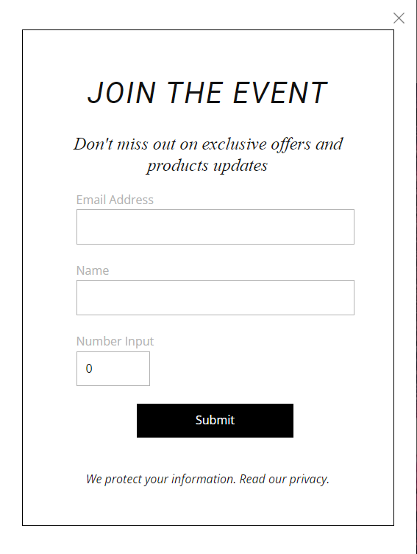 Documentul de înregistrare rezervație este un document utilizat de către restaurant pentru a înregistra clienții pentru anumite evenimente care conține numele,emailul si numărul de clienți. Acest document este necesar pentru organizarea evenimentelor.

Figura 1.Document înregistrare rezervare

*Meniu clienți*

Este folosit pentru a informa clienții in legătura cu gama de mâncăruri si băuturi si de asemenea preturile acestora. In cadrul restaurantului RomanianWok.

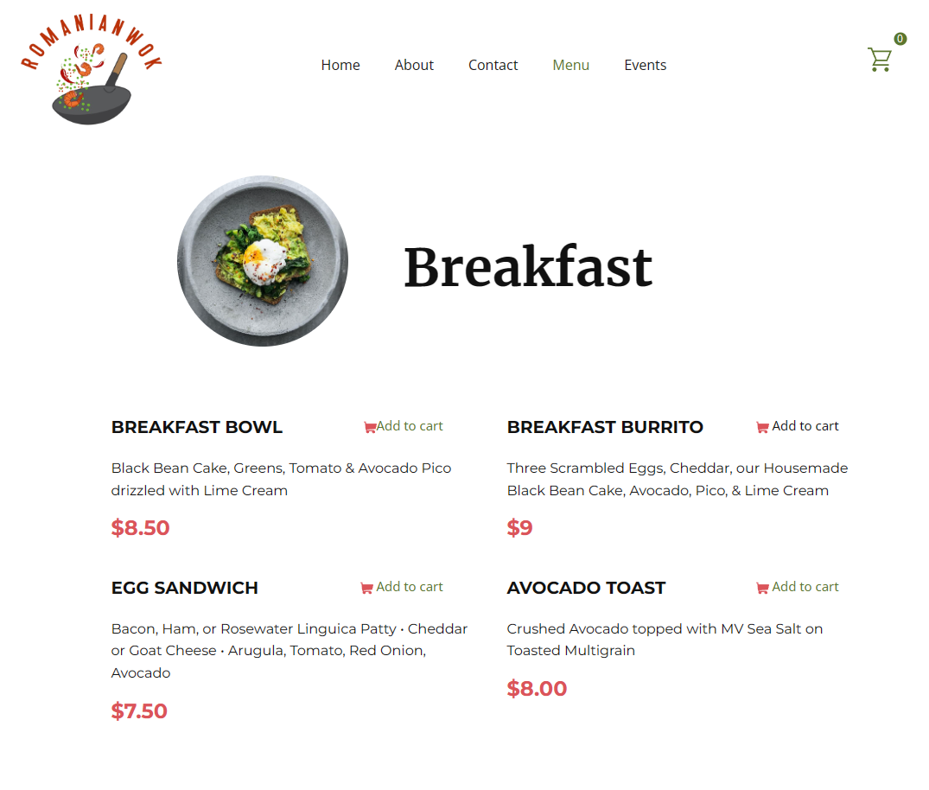

Figura 2 – Meniu clienți

*Fisa comenzi*

Este folosita de către ospătari sau chelneri pentru a nota comenzile clienților sau alte informații necesare despre clienți,de regula alergeni,anumite aspecte despre clienți.

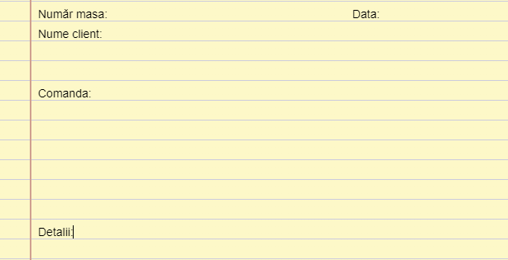

Figura 3 – Fisa comenzi

Bon fiscal

Se emite la finalizarea prestării serviciilor de către restaurant sau la cererea clienților. In figura numărul 4 avem un exemplu de bon fiscal in care apar mai multe sortimente de mâncare împreuna cu prețul acestora.

Pe acesta putem găsii :

* Antetul bonului:Numele, adresa, cod unic de identificare;
* Informații de tranzictie:data, ora, Numar bon fiscal, casier, masa;
* Detalii produse: lista produselor, cantitate, preț unitar
* Total sau subtotal;

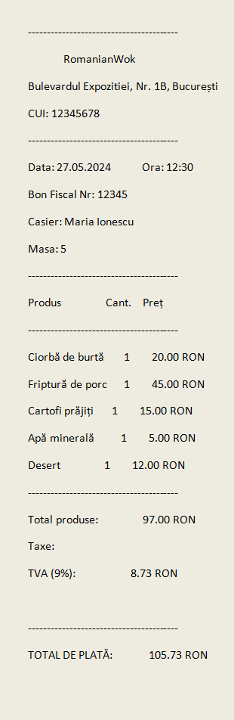

Figura 4 – Bon fiscal

*Feedback*

Acesta este opinia sau un comentariu al clienților cu privire la performanta,produsele,comportamentul sau serviciile prestate de către restaurant unde aceștia pot scrie ce neplăceri,daca s-au produs sau nu,sau alte micii detalii la care restaurantul poate sa mai adauge modificări.

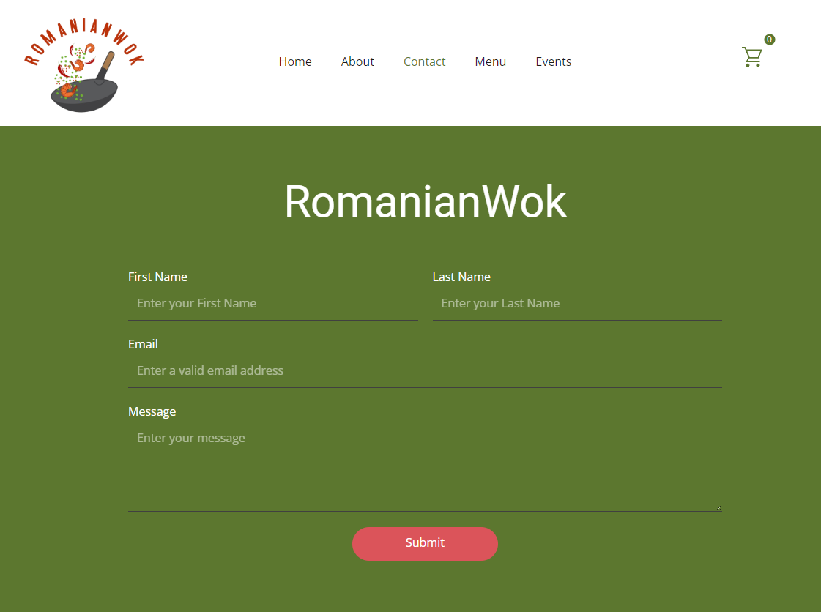

Figura 5 – Înregistrare feedback

### 1.5.4 Analiza critica a sistemului existent si identificarea neajunsurilor existente si identificarea neajunsurilor existente in funcționarea sistemului existent

Prin digitalizarea unui restaurant înțelegem implementarea si utilizarea unui tehnologii moderne pentru a imbunatatii eficienta operaționala, exeperienta clienților si gestionarea inventarului digital dar exista si neajunsuri precum o interfața de utilizator incompleta,unde daca acesta este confuza sau greu de navigat,pot renunța la anularea comenzii,probleme de integrare,unde putem găsii dificultati in integrarea sistemului de comenzi online cu cel de POS pot duce la erori de procesare al comenzilor. Lipsa personalizării,un sistem comenzi care nu permite utilizarea comenzilor conform preferințelor clienților poate limita satisfacția acestora.

Odată cu sistemul de rezervări online pot apărea următoarele probleme:suprapuneri de rezervări daca exista un sistem ineficient care pot duce la rezervări duble sau conflicte de timp,lipsa confirmațiilor sau o interfața non-intuitiva.

### 1.5.5 Direcții de perfecționare a sistemului actual

Pentru perfecționarea sistemului actual,este esențial sa abordam neajunsurile identificate anterior si sa implementam soluții care sa optimizeze funcționarea si sa imbunatateasca experiența clienților prin optimizarea interfeței de utilizator,dezvoltând o interfața intuitiva si prietenoasa,o integrare completa a POS-ului sau optimizarea sistemului POS Digital prin creșterea fiabilității investind in hardware si software de calitate,implicarea interfeței asigurând o interfața de utilizator simpla si intuitiva pentru personal,imbunatatirea securității implementând masuri avansate de securitate,precum criptarea datelor si autentificarea cu doi factori.